**PULA SYSTEM 开课客户端Flash接口要求**

V1.3

|  |  |
| --- | --- |
| 1.3 | 加入手工提交卡号的接口,位于第4段 |
| 1.4 | 统一卡号对应信息的回调,手工卡号提交时传入分类 |

1. Loading

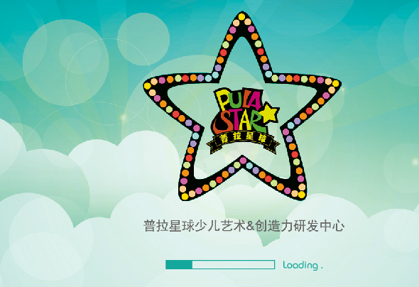

当Loading结束时,发出状态如下:

ExternalInterface.call ("**pula_state**",”loading_end”, 1);

1. 五角星大陆



六个课程分类,按表序号如下:

|  |  |
| --- | --- |
| 分类 | 序号 |
| A | 1 |
| B | 2 |
| C | 3 |
| D | 4 |
| E | 5 |

选定课程类型(大陆)后,发出指令如下:

ExternalInterface.call ("**pula_state**",”category”, 1);

其中的1 即为上述表格的序号,将选中的分类序号传入即可.

1. 地图(小路)



A.容器提供数据:

ExternalInterface.addCallback ("**pula_sub_category**", pula_sub_category);

function pula_sub_category (s:String)

{

//s 是一个包含课程分类的字符串,半角逗号分隔

//例如: **动物篇,音乐篇,互动篇** 代表有三个分类,界面上应该显示为三个节点

}

B.选定分类节点后

ExternalInterface.call ("**pula_state**",”sub_category”, “分类节点名称”);

分类节点名称可填入选中的节点名,例如”动物篇”,为字符串

1. 开课界面

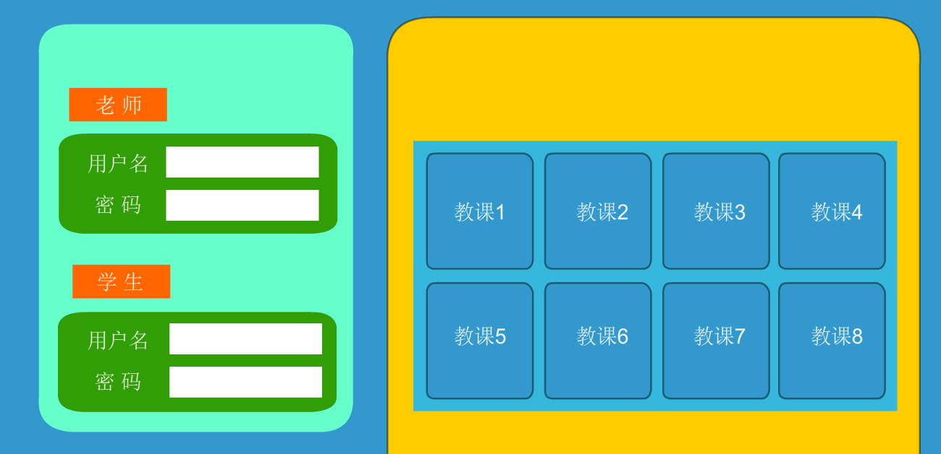

此界面仍在调整中.但接口需求如下:

1. 容器提供数据:
   1. 课程数据

ExternalInterface.addCallback ("**pula_course** ", pula_course);

function pula_course (no:String,name:String)

{

//no 是课程编号 ,name 是课程名称

//当no = “END”的时候,表示所有课程数据都传递完毕了.该END信息不需显示在界面上.

}

}

* 1. 刷卡数据

ExternalInterface.addCallback ("**pula_card** ", pula_card);

function pula_card(no:String,name:String,type:String)

{

//no 卡号 , name 姓名 type =类型 1 学生 ,2教师

}

1. 手动提交卡号

在Flash界面填写卡号,点击确定按钮提交

ExternalInterface.call ("**pula_state**",”card”, “12345”,”1”)

呼叫完成后,如果成功加载老师或学生卡号,容器会向Flash发送类似A.b 数据.如下:

ExternalInterface.addCallback ("**pula_card** ", pula_card_manual);

function pula_card_manual (no:String,name:String,type:String)

{

//no 卡号 , name 姓名 type =类型 1 学生 ,2教师

}

}

1. 选定课程及开课后:

按次序调用:

ExternalInterface.call ("**pula_state**",”course”, “选定课程编号”);

ExternalInterface.call ("**pula_state**",”master”, “主教卡号”);

ExternalInterface.call ("**pula_state**",”assistant1”, “助教1卡号”);

ExternalInterface.call ("**pula_state**",”assistant2”, “助教2卡号”); //可选

ExternalInterface.call ("**pula_state**",”student”, “学生卡号1”);

ExternalInterface.call ("**pula_state**",”student”, “学生卡号2”);

……

ExternalInterface.call ("**pula_state**",”student”, “学生卡号n”);

ExternalInterface.call ("**pula_state**",”start_course”); //表示开课数据传递完成

1. 课件播放
   1. 课件接口 请参考< Flash加密方案.docx> 进行制作